Отчет по лабораторной работе по предмету Научное программирование

Лабораторная работа №3. Введение в работу с Octave

Никита Андреевич Топонен

Содержание

# 1 Цель работы

* Познакомиться с Octave.

# 2 Задание

* Выполнить простейшие математические операции и построить графики с помощью Octave.

# 3 Теоретическое введение

GNU Octave — свободная программная система для математических вычислений, использующая совместимый с MATLAB язык высокого уровня.

Предоставляет интерактивный командный интерфейс для решения линейных и нелинейных математических задач, а также проведения других численных экспериментов. Кроме того, Octave можно использовать для пакетной обработки. Язык Octave оперирует арифметикой вещественных и комплексных скаляров, векторов и матриц, имеет расширения для решения линейных алгебраических задач, нахождения корней систем нелинейных алгебраических уравнений, работы с полиномами, решения различных дифференциальных уравнений, интегрирования систем дифференциальных и дифференциально-алгебраических уравнений первого порядка, интегрирования функций на конечных и бесконечных интервалах. Этот список можно легко расширить, используя язык Octave (или используя динамически загружаемые модули, созданные на Си, C++, Фортране и других).

# 4 Выполнение лабораторной работы

Повторял простейшие математические операции из задания. Также построил графики.

Сначала построил обыкновенный график $y=sin\left(x\right)$.

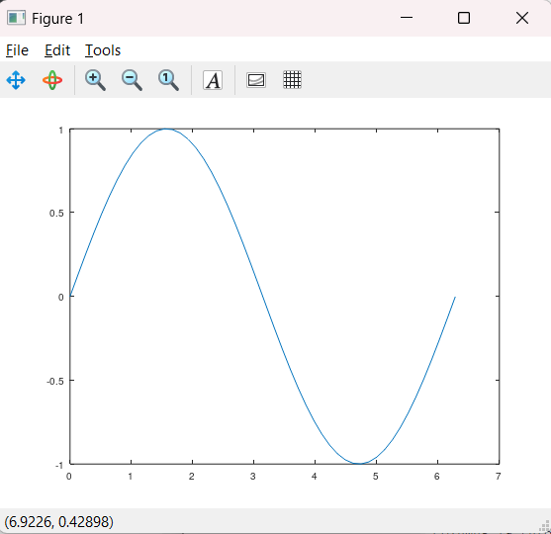

График $y=sin\left(x\right)$

Затем улучшил его изменив цвет и толщину линии, а также добавив название, легенду и решетку.

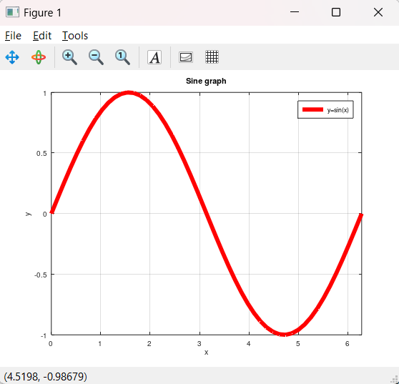

Улучшенный график $y=sin\left(x\right)$

Далее построил два графика на одном чертеже.

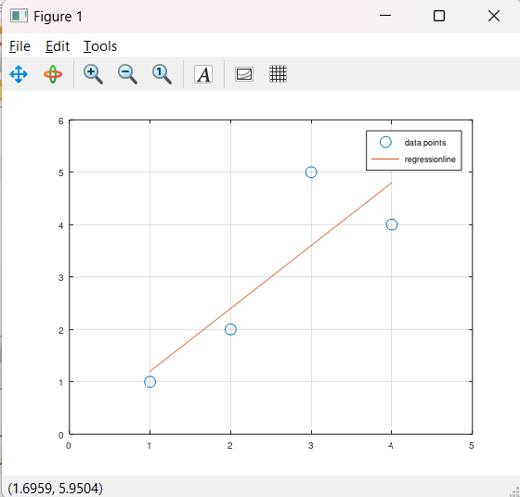

Два графика на одном чертеже

Затем построил более сложный график $y=x^{2}*sin\left(x\right)$.

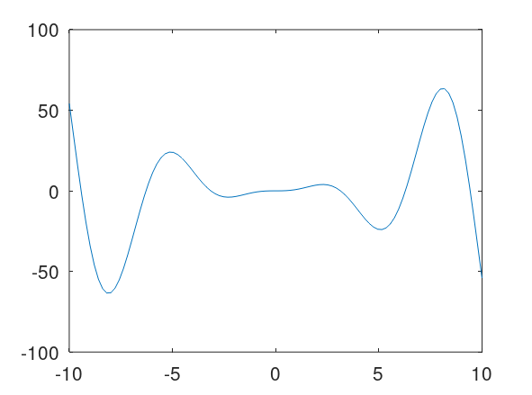

График $y=x^{2}*sin\left(x\right)$

Далее сравнил скорость выполнения операций в цикле и векторно. Векторная операция оказалась значительно быстрее.

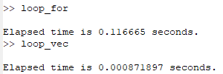

Сравнение скорости выполнения

# 5 Выводы

В результате выполнения данной работы я:

* Познакомился с Octave.
* Научился выполнять простейшие математические операции в Octave.
* Научился строить графики и засекать время выполнения программы.

# Список литературы